Class Dia
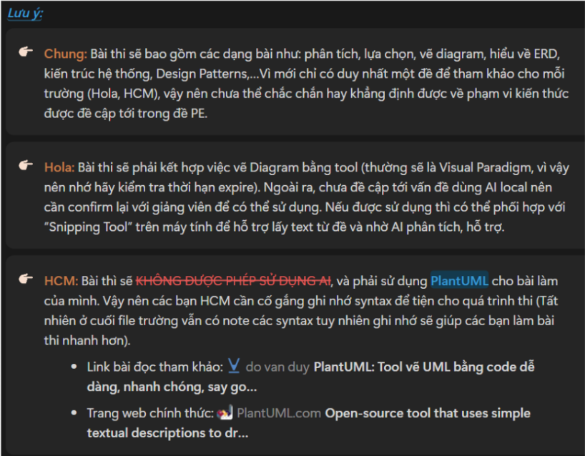
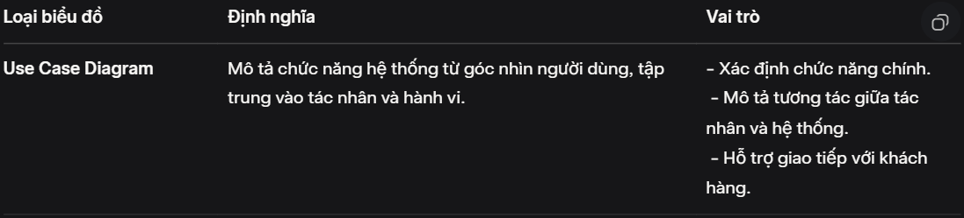

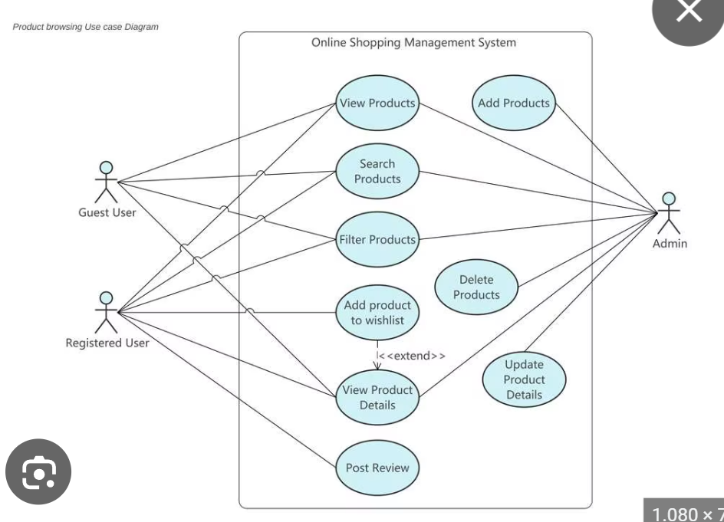
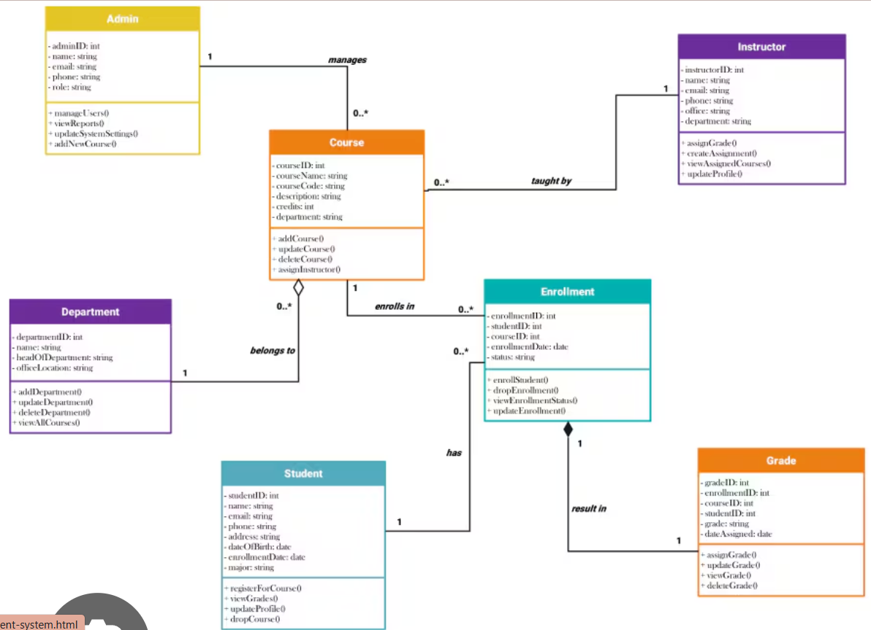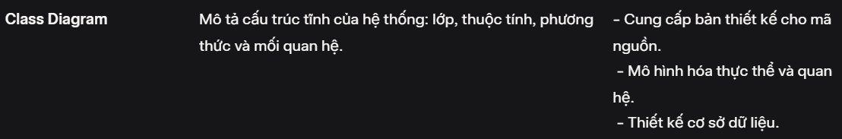

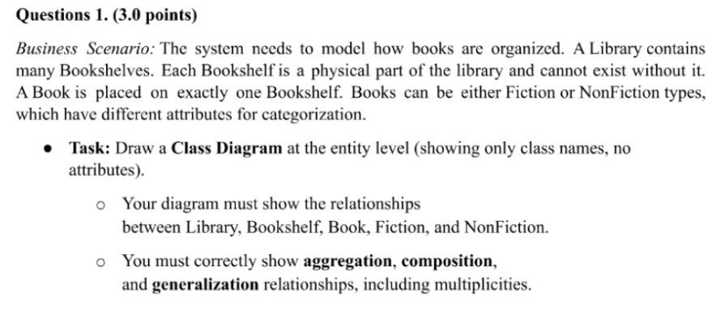
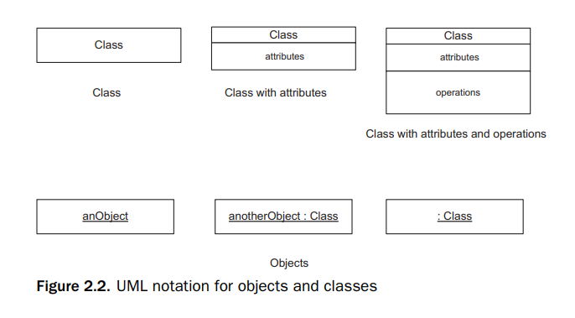
=> a class (the type) and an object (an instance of the type)

=> In a class diagram, classes are depicted as boxes, and the static (i.e., permanent) relationships between them are depicted as lines connecting the boxes

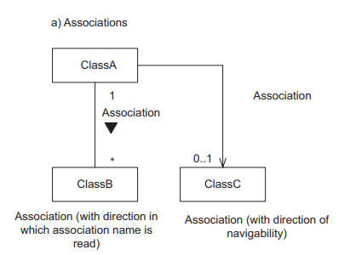
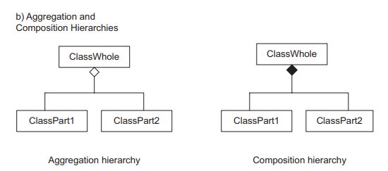
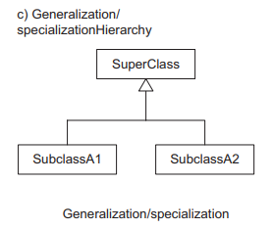

Object dia

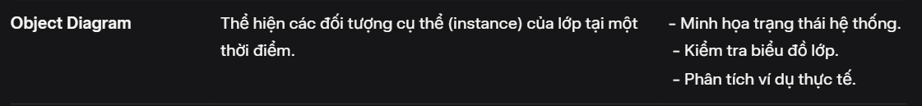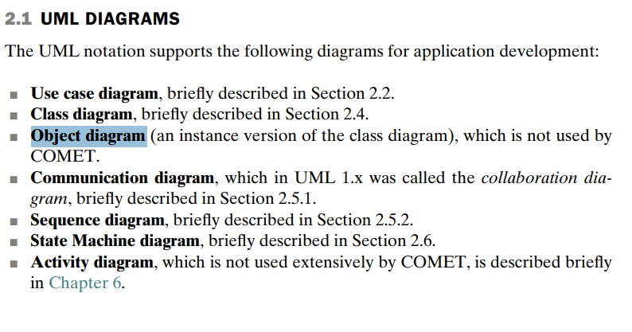
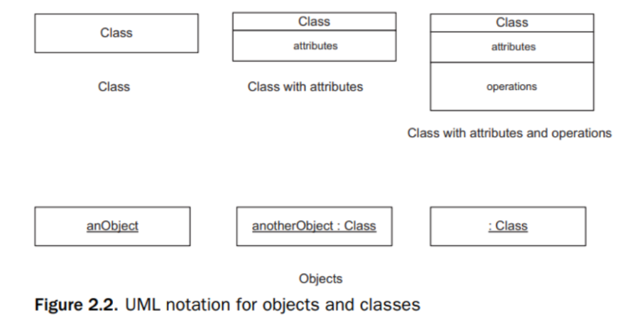

communication dia

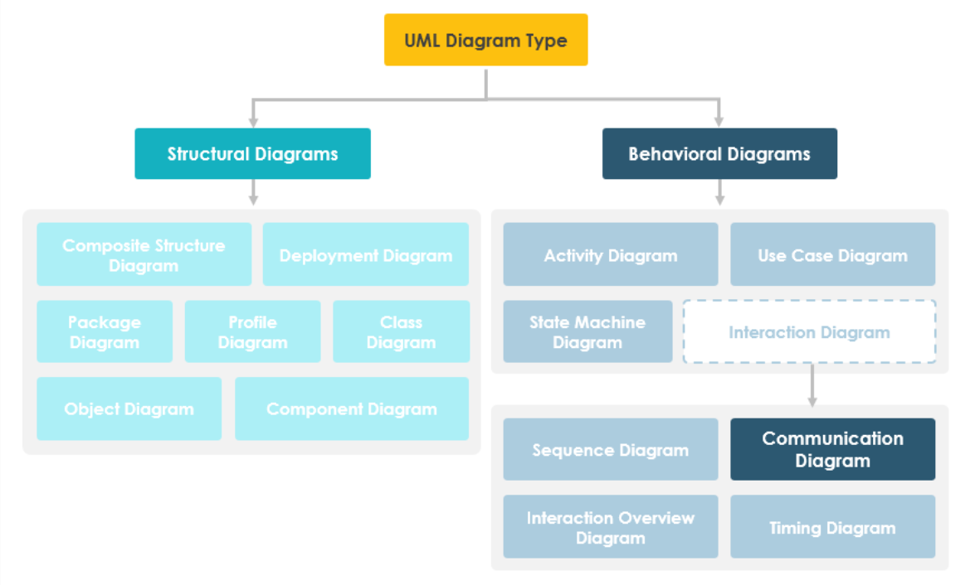
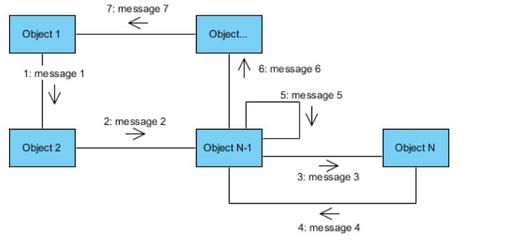
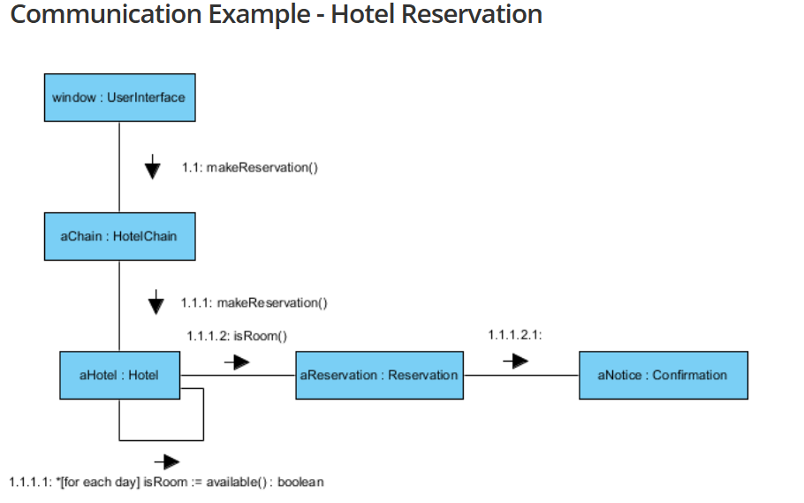
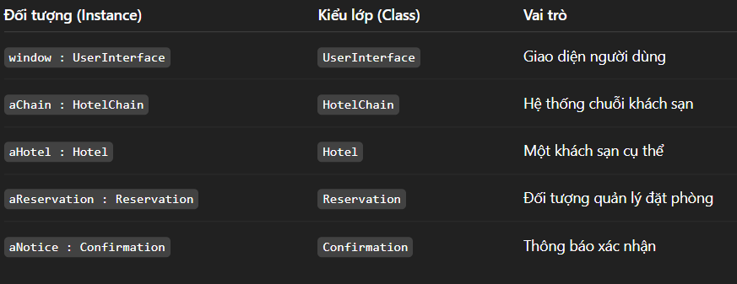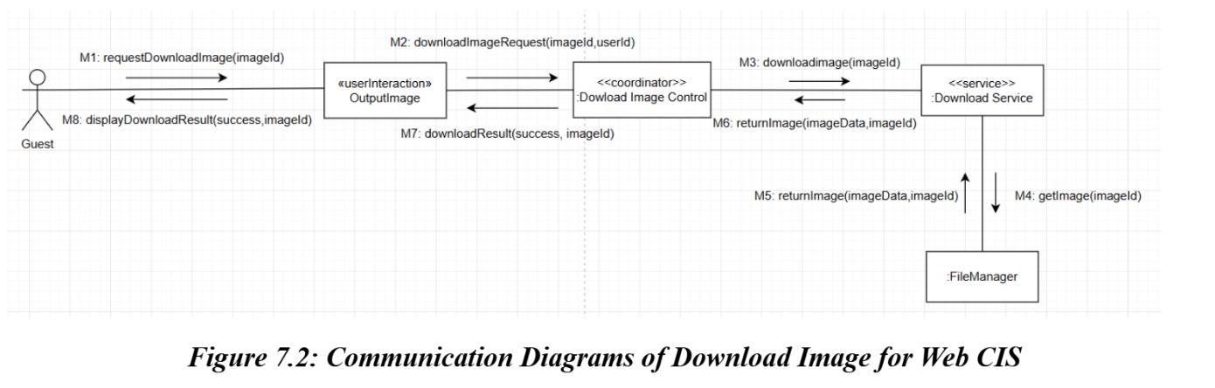

Communication dia => từng luồng 1

Intergrated communication dia : tích hợp => ghép các luồng => hệ thống lớn

FileManager : M10 rasingException(ExceptionId)
ExceptionHandle

sequence dia
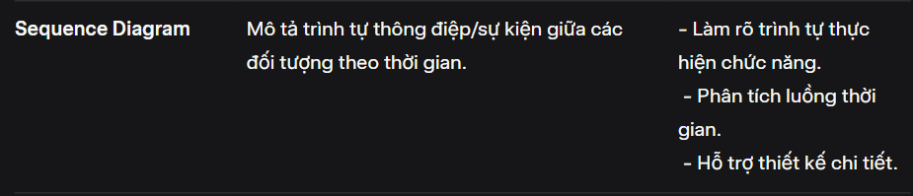

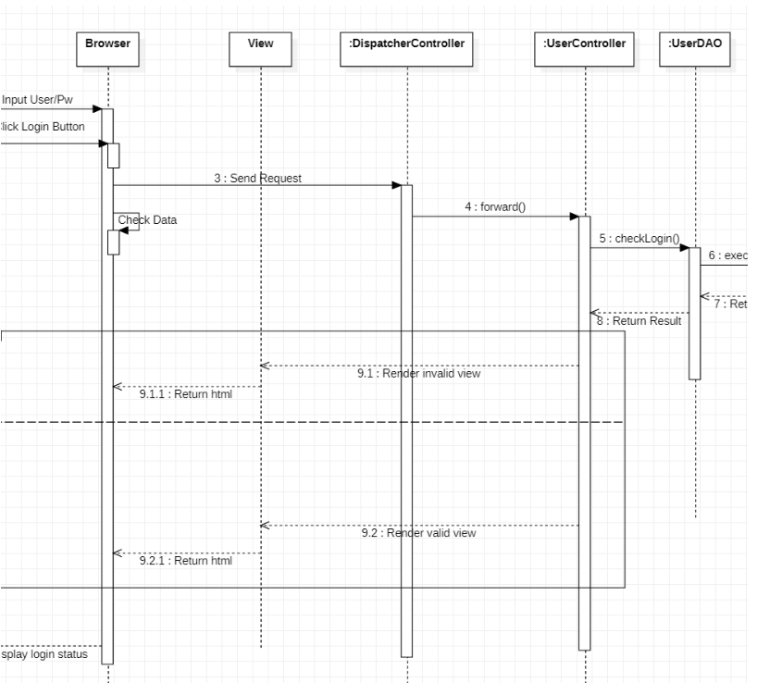
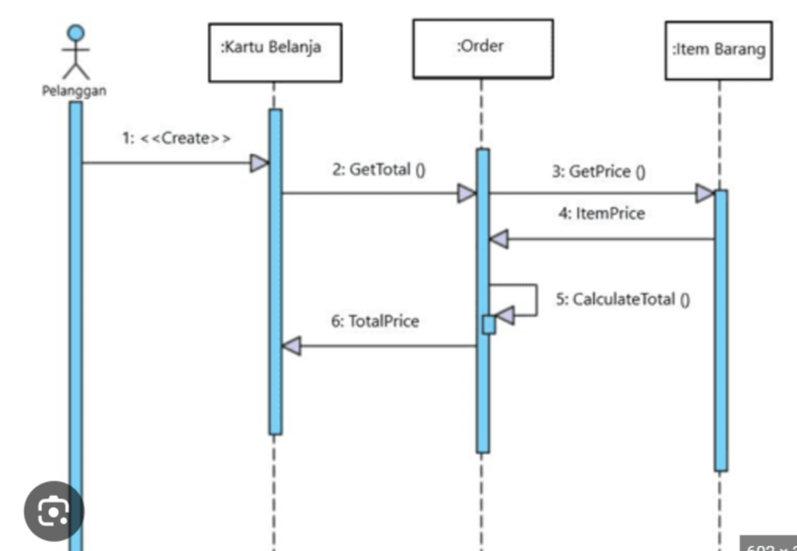

Activity dia
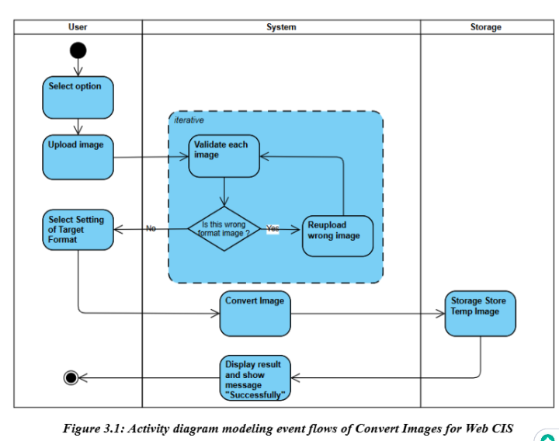
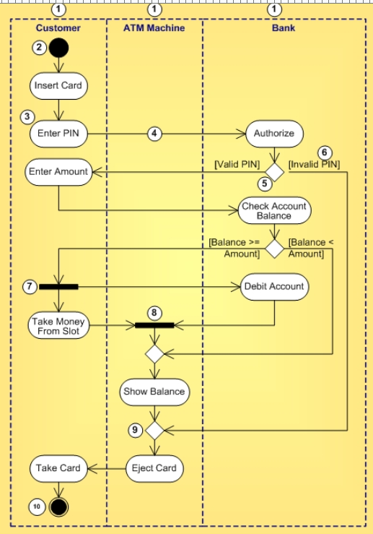
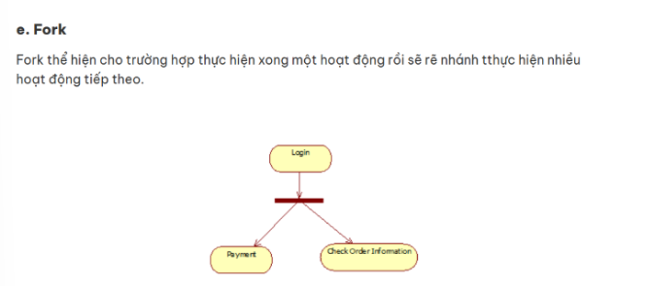
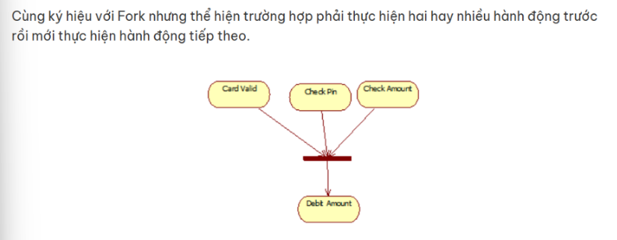
===> Join

State dia
Static :
dynamic : State
Có hai loại biểu đồ trạng thái trong UML:
Biểu đồ trạng thái hành vi:
- Nó nắm bắt hành vi của một thực thể có trong hệ thống.
- Nó được sử dụng để đại diện cho việc triển khai cụ thể của một phần tử.
- Hành vi của một hệ thống có thể được mô hình hóa bằng cách sử dụng sơ đồ trạng thái máy tính trong OOAD.
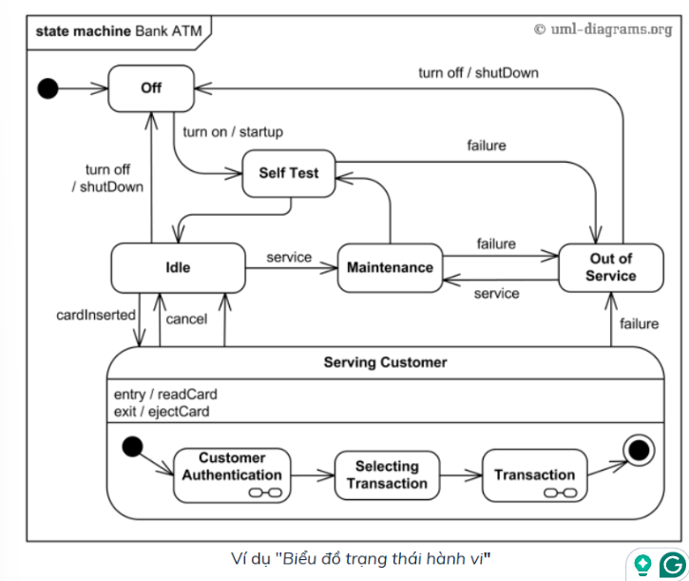

Biểu đồ trạng thái giao thức:
- Các sơ đồ này được sử dụng để nắm bắt hành vi của một giao thức.
- Nó biểu thị cách trạng thái của giao thức thay đổi liên quan đến sự kiện.
- Nó cũng đại diện cho những thay đổi tương ứng trong hệ thống.
xnhan ⇒ confirmed
giao hang tcong => delivered
=> khách hủy đơn ⇒ cancelled

Muốn sang trạng thái B thì bạn phải đi từ A

File
closed close
opened open

⇒State hành vi : máy atm ở nghĩa đô ====>
State giao thức : máy atm trên tgioi

ăn , ngủ
hệ thống đang validate 1 biến

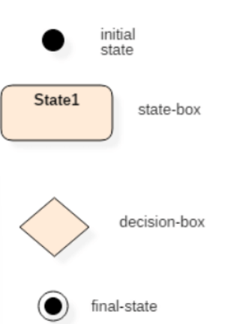

⇒ Liệt kê trạng thái có thể ra
Biểu đồ state Gia hạn sách

===> Book
===> State : Available (đc phép mượn)
→ User borrow the book
Borrowed (đã có ng mượn)
→ Past due date
Overdue (quá hạn)
→ Request renewal
Pending renewal (đợi duyệt)
→ approve —> Borrowed
→ reject —-> Overdue
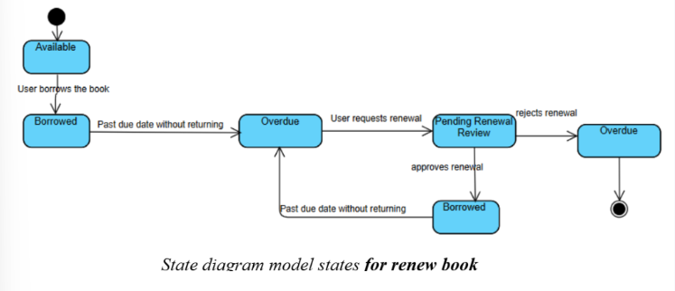
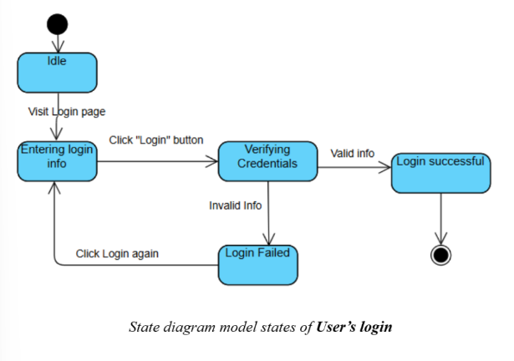
Exam : đag thi , đag đợi chấm , đã nộp , chưa mở , mở

Usecase , flow

ERD
SWD392 – Software Architecture and Design
Practical Exam
Duration: 90 minutes
Format: Submit your answers in a single Markdown file using PlantUML for all diagrams. Do not use ChatGPT, Copilot, or any other AI code generation tools during the exam.
Problem statement
In order to modernize library operations and improve user experience, the university plans to develop a new library management system.
The system enables library users to search for books, borrow and return them efficiently. Users can view book details such as title, author, and availability status. The system keeps track of each user's borrowing history and due dates to ensure timely returns. It manages multiple users and books, ensuring that each book can only be borrowed by one user at a time. Notifications are sent to users for overdue books. The system supports managing user information and book inventory seamlessly.
The system is planned to be developed using a client-server architecture:
- The client will be implemented with React technology.
- The server will be a REST API following the MVC pattern (e.g., ASP.NET Core Web API).
- The database will be Microsoft SQL Server (MS SQL).
- Communication between client and server is done via HTTP requests/responses using JSON data format.

Part 1: Data analysis and design (5 points)
- LIST the main entities and their key attributes based on the problem description. (1 point)
- DRAW the conceptual ERD (PlantUML) for the system. (1 point)
- DRAW the logical ERD (with primary/foreign keys and basic data types) using PlantUML (1.5 points)
- LIST the main states of the Loan entity during the borrow/return process and DRAW the state diagram (PlantUML) for Book. (1.5 points)

User
=> userID , name , email , role
Book
⇒ BookID , title , author , availabilityStatus
Loan
⇒ loanID , borrowDate , dueDate , status
Notification
⇒ notiID , content , sentDate

CONCEPTUAL ===> LOGICAL ⇒ PHYSICAL
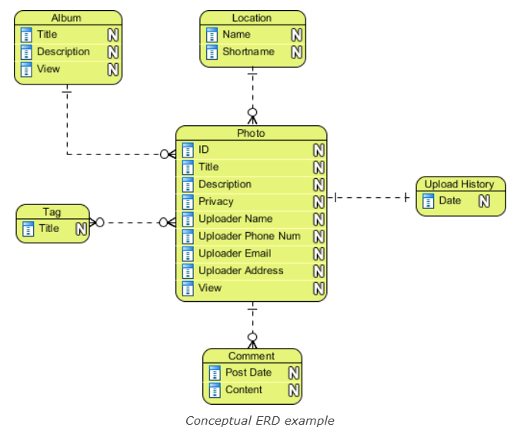

4 entities : User , Book , Loan , Notification
Relationship : User 1- n Loan
Book 1-n Loan
User 1-n Notification
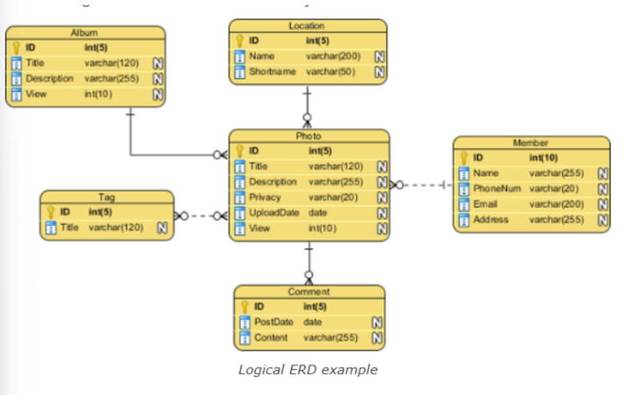
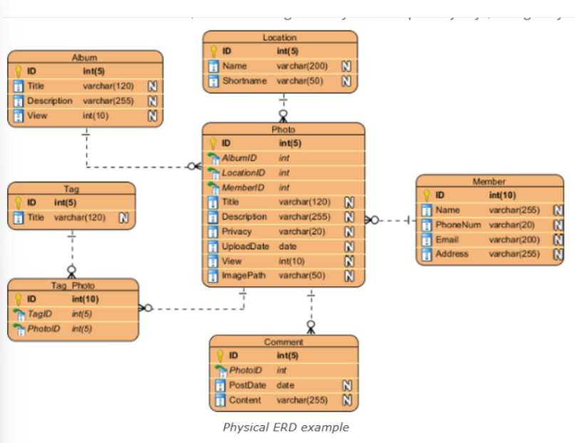

Design pattern
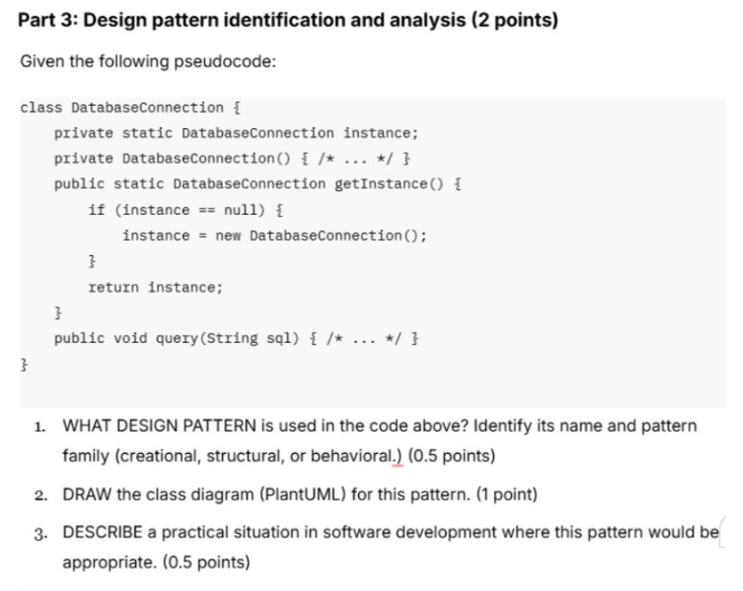
Singleton ===> Creational
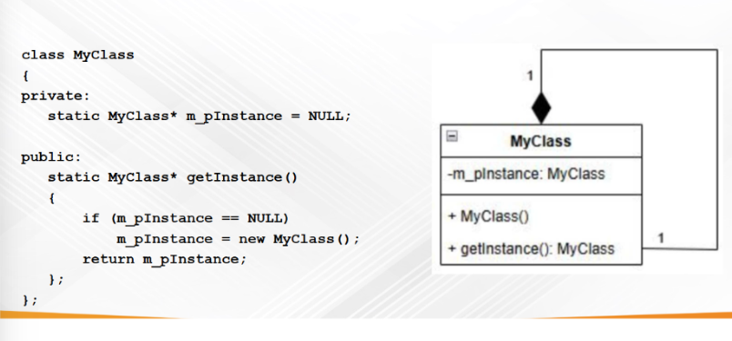
@startuml
class DatabaseConnection {
- instance : DatabaseConnection
- DatabaseConnection()
- getInstance(): DatabaseConnection
- query (sql : String) : void
}
@enduml

Ý 3 :
A practical situation where the Singleton Pattern is appropriate is when managing a database connection pool.
In many applications, it's inefficient and resource-consuming to create multiple connections to the database.
Using a singleton ensures that only one connection instance is created and shared throughout the application, which helps maintain consistency and improves performance.

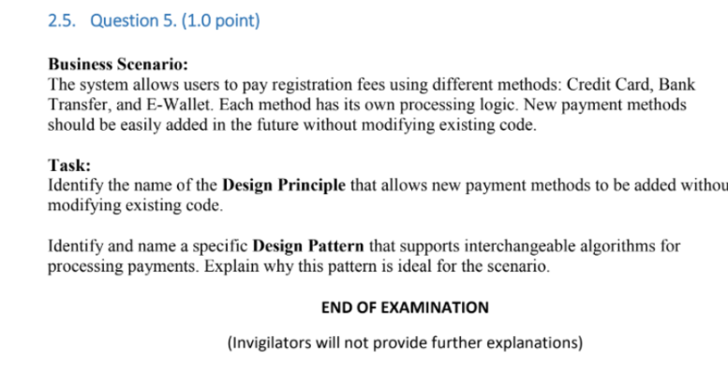
Design Pattern là các giải pháp thiết kế phần mềm đã được kiểm chứng và sử dụng nhiều lần trong thực tế để giải quyết những vấn đề phổ biến trong thiết kế phần mềm.
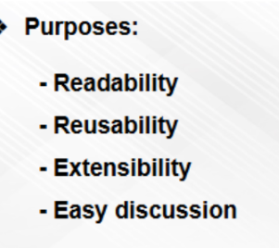
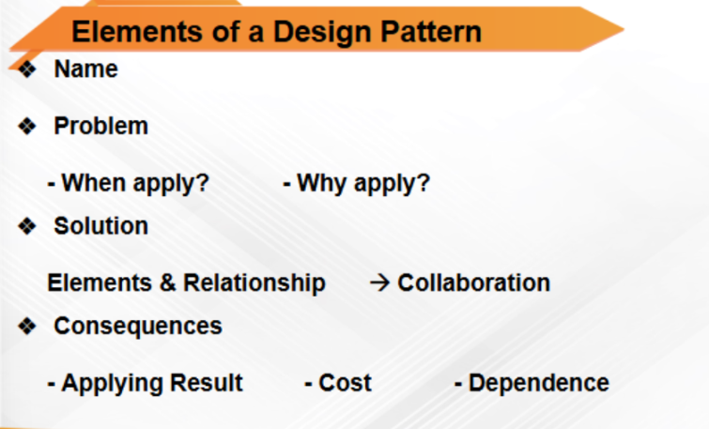
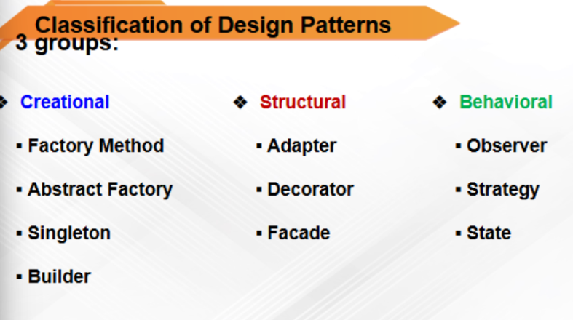
Creational patterns : Mẫu tạo (Tập trung vào vc tạo 1 đối tượng mẫu 1 cách linh hoạt , phù hơp vs 1 hoàn cảnh nào đó)

====> Factory method : Cung cấp một phương thức trong class cha để tạo object, nhưng cho phép class con quyết định đối tượng cụ thể nào s ẽ được tạo.
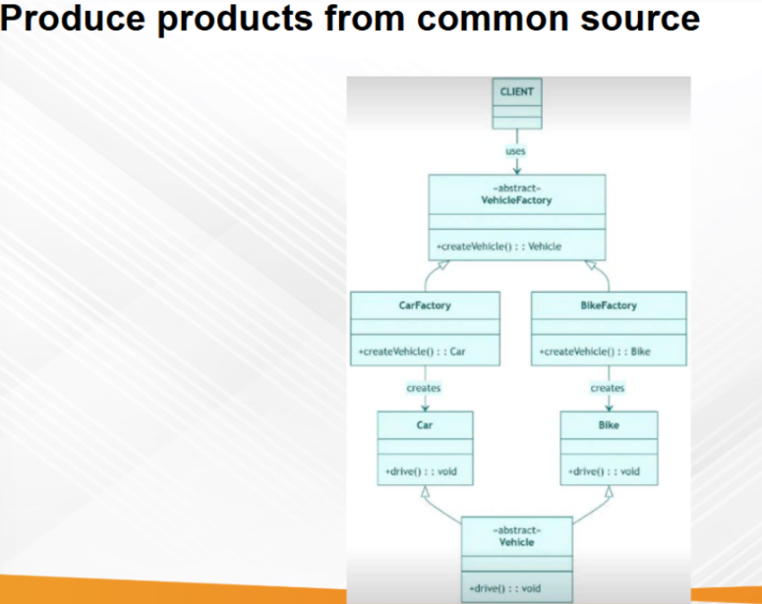
Car.drive() => lái ô tô
Bike.drive() ⇒ lái xe máy
VehicleFactory.createVehicle()

===Abstract
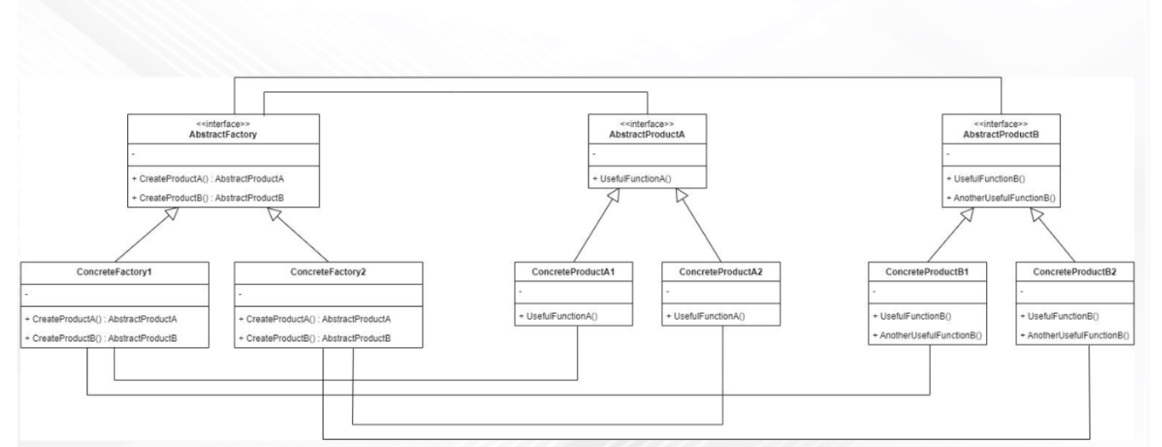

===> Singleton
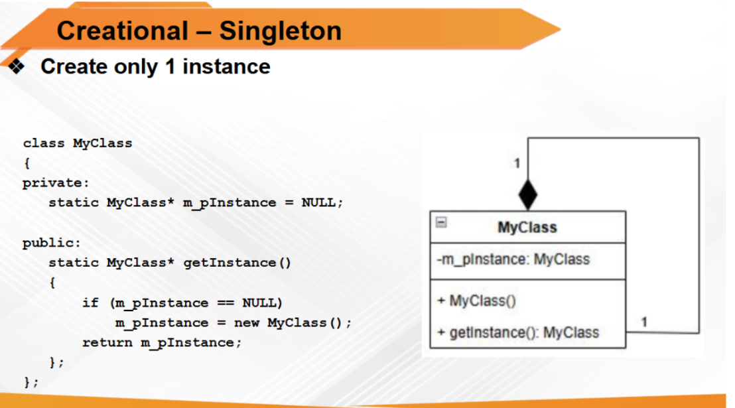
Đối tượng chỉ tạo duy nhất 1 lần

Design pattern Tài liệu 1
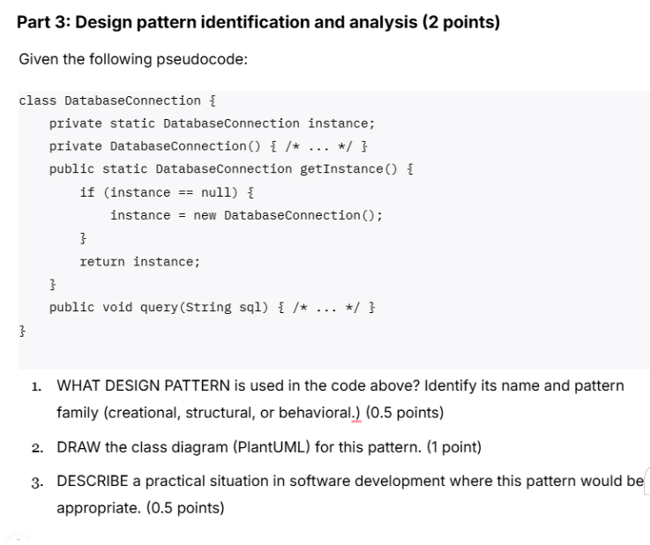
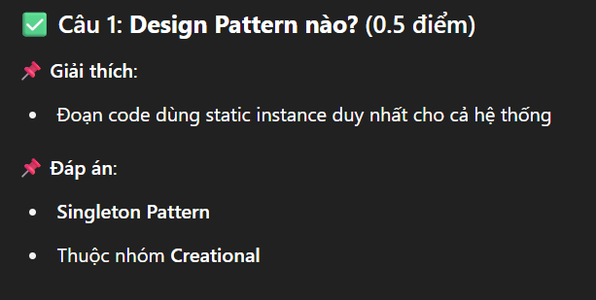
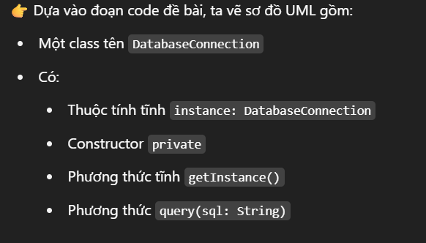
@startuml
class DatabaseConnection {
- instance: DatabaseConnection
- DatabaseConnection()
+ getInstance(): DatabaseConnection
+ query(sql: String): void
}
@enduml
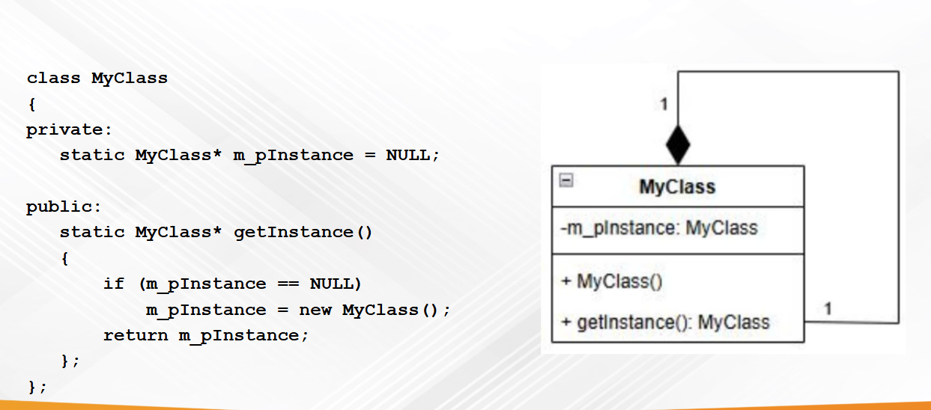

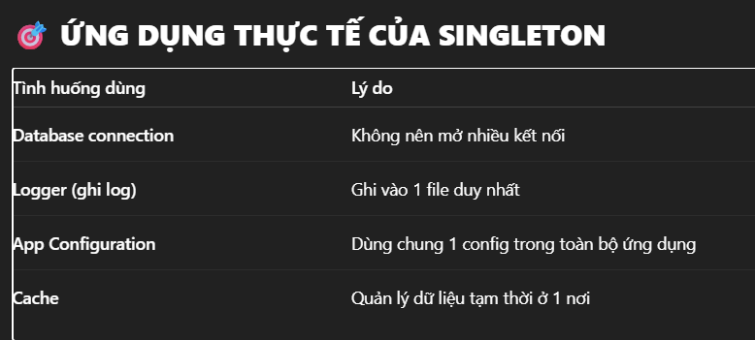
A practical situation where the Singleton Pattern is appropriate is when managing a database connection pool.
In many applications, it's inefficient and resource-consuming to create multiple connections to the database.
Using a singleton ensures that only one connection instance is created and shared throughout the application,
which helps maintain consistency and improves performance.

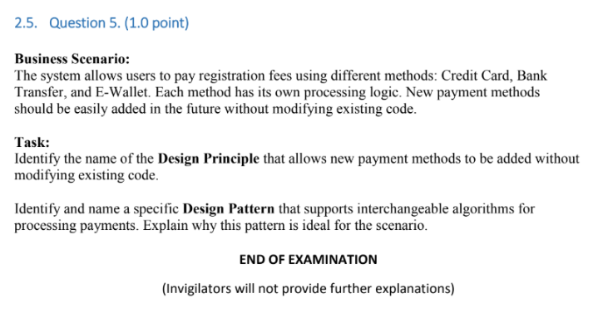

Business Scenario (Tình huống thực tế):
Hệ thống cho phép người dùng thanh toán phí đăng ký bằng nhiều phương thức:
- Credit Card
- Bank Transfer
- E-Wallet
Mỗi phương thức có logic xử lý riêng, và yêu cầu:
- Có thể thêm phương thức mới dễ dàng trong tương lai
- Không được sửa code cũ khi thêm phương thức mới

Câu 2: Design Pattern phù hợp
👉 Strategy Pattern
📌 Vì sao Strategy phù hợp?
- Strategy Pattern cho phép định nghĩa nhiều thuật toán (ở đây là các phương thức thanh toán khác nhau).
- Cho phép hoán đổi giữa các thuật toán này ở runtime.
- Giúp thêm chiến lược thanh toán mới mà không ảnh hưởng code hiện có.
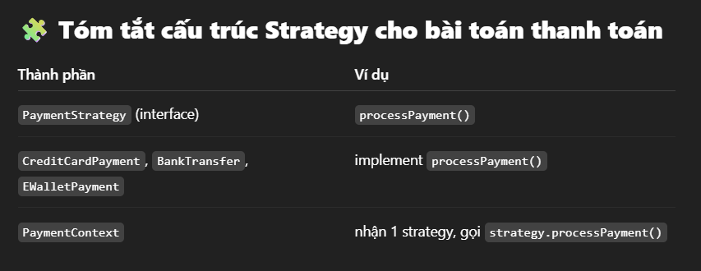
@startuml
' Giao diện Strategy chung
interface PaymentStrategy {
+ processPayment(amount: double): void
}

' Các chiến lược cụ thể
class CreditCardPayment implements PaymentStrategy {
+ processPayment(amount: double): void
}

class BankTransferPayment implements PaymentStrategy {
+ processPayment(amount: double): void
}

class EWalletPayment implements PaymentStrategy {
+ processPayment(amount: double): void
}

' Context: Sử dụng 1 strategy để xử lý
class PaymentContext {
- strategy: PaymentStrategy
+ setStrategy(strategy: PaymentStrategy): void
+ pay(amount: double): void
}

' Các quan hệ
PaymentContext --> PaymentStrategy : uses
CreditCardPayment ..|> PaymentStrategy
BankTransferPayment ..|> PaymentStrategy
EWalletPayment ..|> PaymentStrategy
@enduml

Tài liệu lý thuyết 2

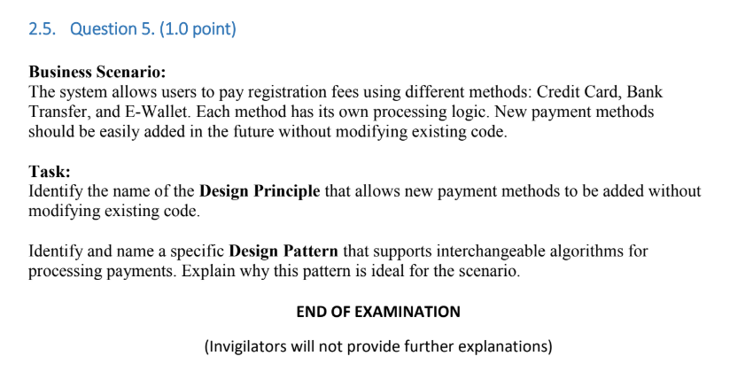
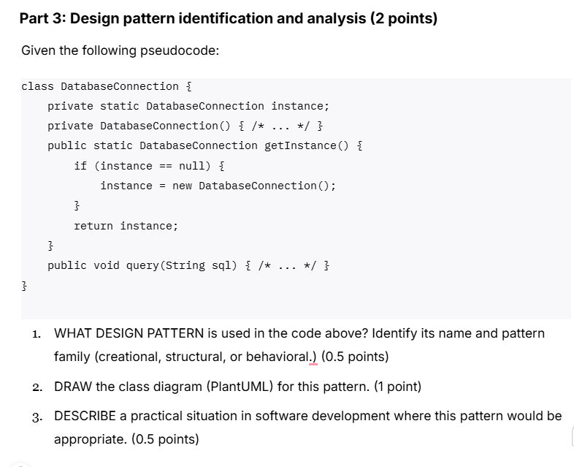

Design Pattern là các giải pháp thiết kế phần mềm đã được kiểm chứng và sử dụng nhiều lần trong thực tế để giải quyết những vấn đề phổ biến trong thiết kế phần mềm.
🧠 Bạn có thể hiểu đơn giản:
"Design Pattern là mẹo hay, là mẫu thiết kế mà lập trình viên chuyên nghiệp dùng để giải quyết các tình huống thường gặp khi viết phần mềm."
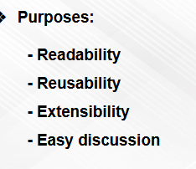
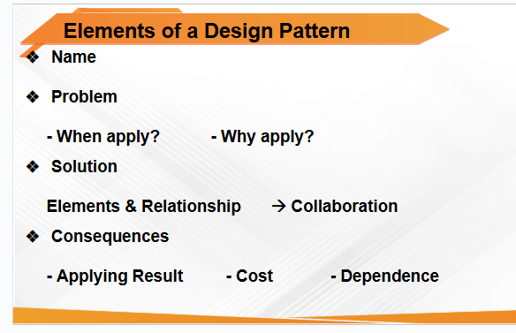
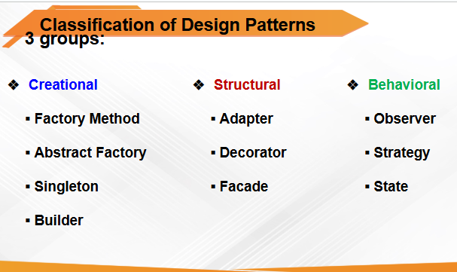
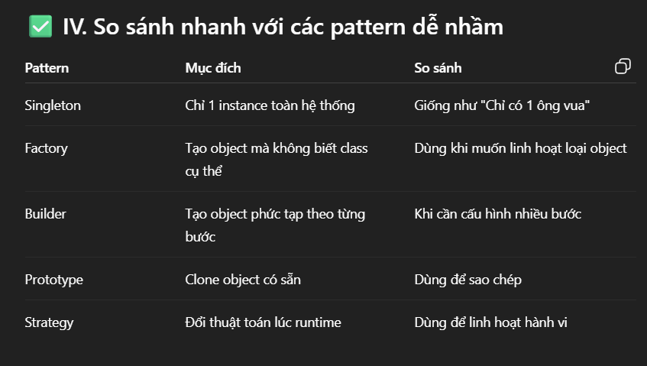

Creatinal patterns : Mẫu tạo (Tập trung vào vc tạo 1 đối tượng mẫu 1 cách linh hoạt , phù hơp vs 1 hoàn cảnh nào đó)
=> Factory :
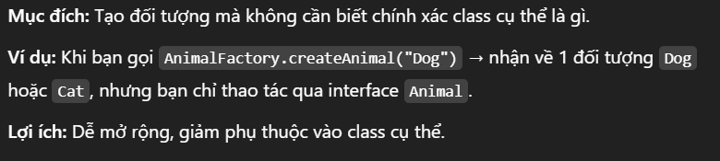
Cung cấp một phương thức trong class cha để tạo object, nhưng cho phép class con quyết định đối tượng cụ thể nào sẽ được tạo.
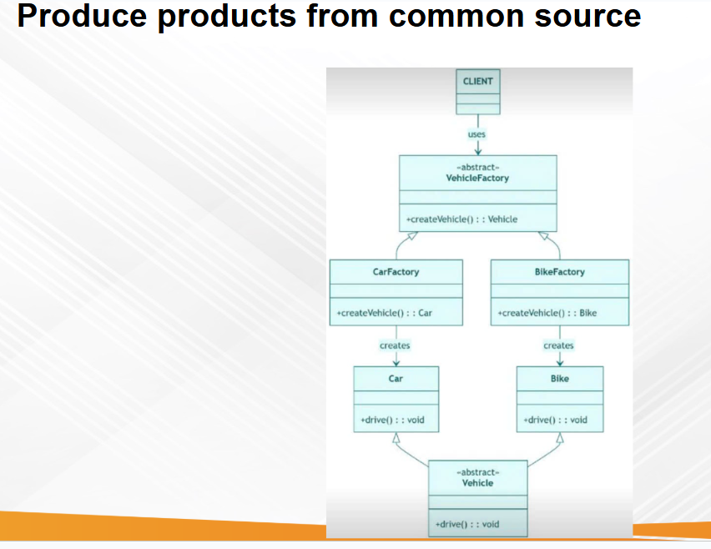

1. Vehicle (Abstract class hoặc Interface)
- Là sản phẩm cơ bản (product).
- Có phương thức trừu tượng drive() : void để các sản phẩm cụ thể cài đặt.

🔷 2. Car & Bike (Concrete Products)
- Kế thừa từ Vehicle
- Cài đặt chi tiết hàm drive()
  - Car.drive() → Lái ô tô
  - Bike.drive() → Lái xe máy

4. CarFactory & BikeFactory (Concrete Factories)
- Kế thừa từ VehicleFactory
- Mỗi class sẽ cài đặt createVehicle() để trả về:
  - CarFactory.createVehicle() → trả về Car
  - BikeFactory.createVehicle() → trả về Bike

5. Client
- Không biết cụ thể là Car hay Bike
- Chỉ gọi VehicleFactory.createVehicle() và sau đó dùng object trả về như vehicle.drive().

VÍ DỤ THỰC TẾ
Tưởng tượng bạn có một website đặt xe:
- Dựa vào lựa chọn người dùng, hệ thống sẽ gọi CarFactory hoặc BikeFactory.
- Bạn không cần viết if/else khắp nơi để tạo new Car() hoặc new Bike()

=> Abstract 👍
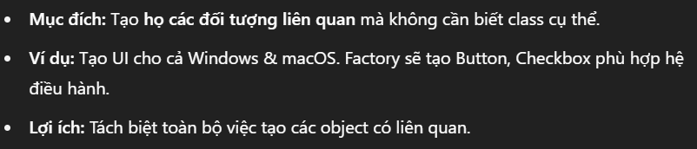
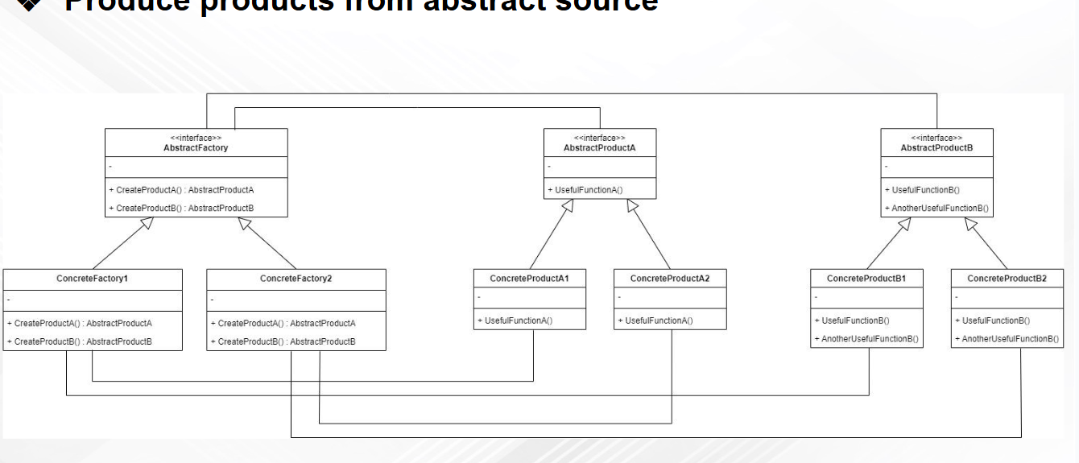
Một factory tạo ra nhiều sản phẩm có liên quan (product families).
Dùng để đảm bảo sự tương thích giữa các sản phẩm tạo ra cùng lúc.
Mỗi "factory" tạo nhiều loại sản phẩm (

ConcreteFactory1 → tạo ConcreteProductA1, ConcreteProductB1
ConcreteFactory2 → tạo ConcreteProductA2, ConcreteProductB2
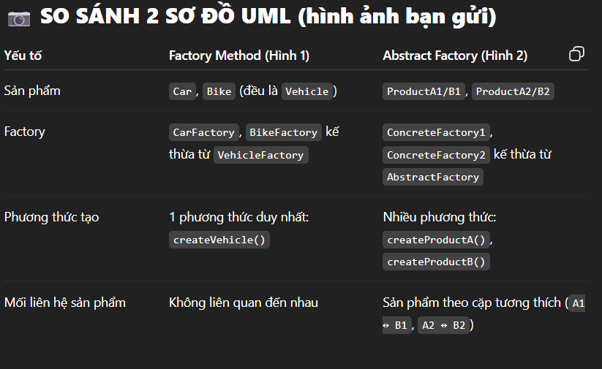
=> Singleton :
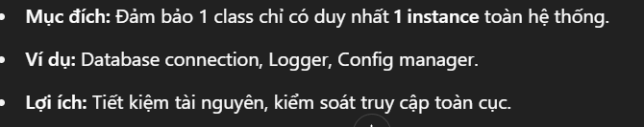
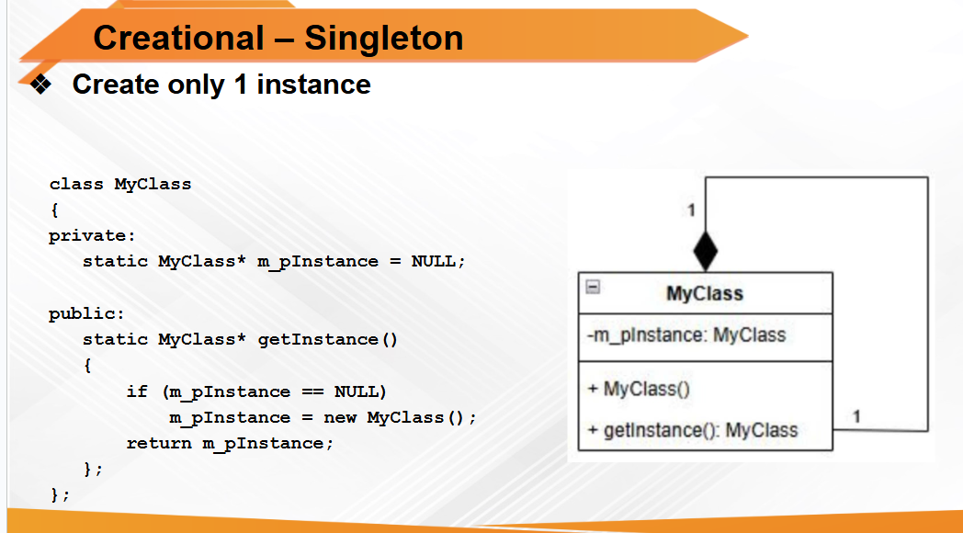
m_pInstance: là biến tĩnh (static) dùng để lưu duy nhất một đối tượng MyClass trong toàn hệ thống.
= NULL: ban đầu chưa khởi tạo.
- getInstance() là phương thức static để tạo hoặc trả về instance.
- Nếu chưa có (== NULL) → tạo mới.
- Nếu đã có → trả về luôn.
- Không ai có thể tạo trực tiếp MyClass, mà phải thông qua getInstance().
✅ Kết quả: Dù gọi getInstance() ở đâu, chỉ có 1 đối tượng duy nhất tồn tại trong bộ nhớ.

=> Builder :
Tách biệt quá trình tạo đối tượng (construction) khỏi cấu trúc của đối tượng đó (representation), nhờ đó có thể tạo ra nhiều biến thể của object mà vẫn dùng cùng quy trình xây dựng.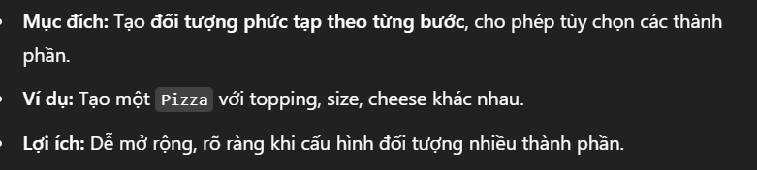
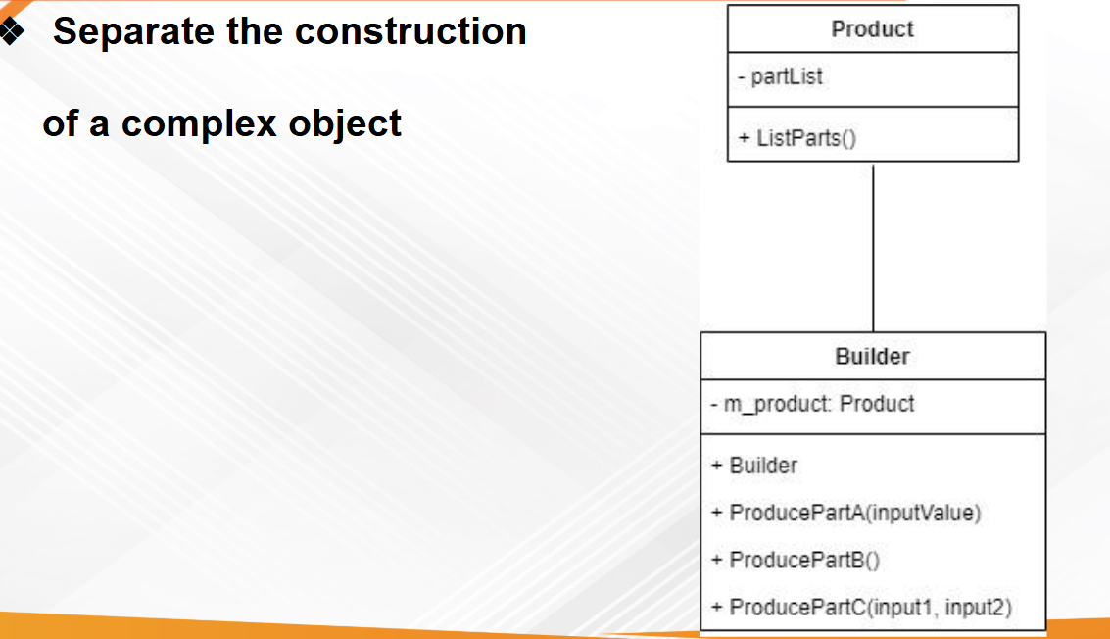

1. Product
- Đây là kết quả cuối cùng (object cần xây dựng).
- Có thuộc tính:
  - partList: lưu các thành phần (các phần được xây dựng bởi Builder)
- Có phương thức:
  - ListParts(): in ra các thành phần đã được thêm vào sản phẩm
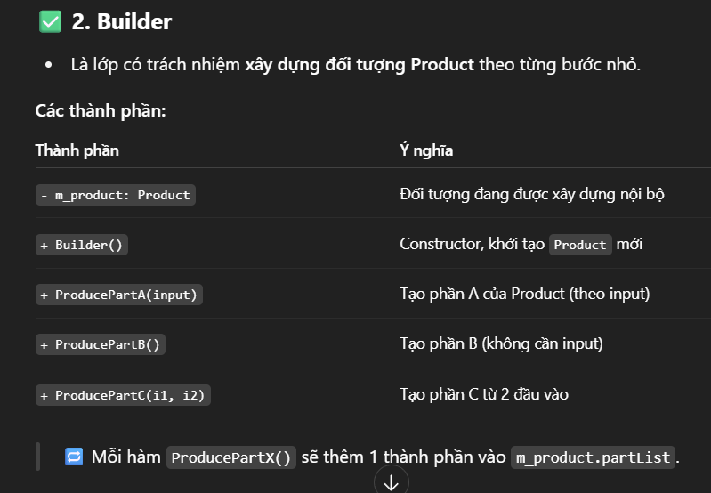
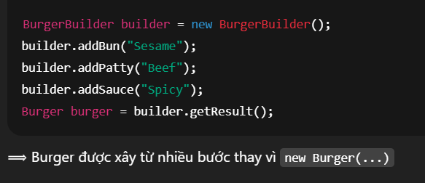

Structural patterns : mẫu cấu trúc
=> Tập trung vào cách các class & object được tổ chức để hình thành cấu trúc lớn hơn
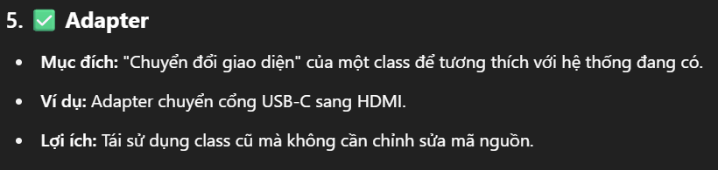
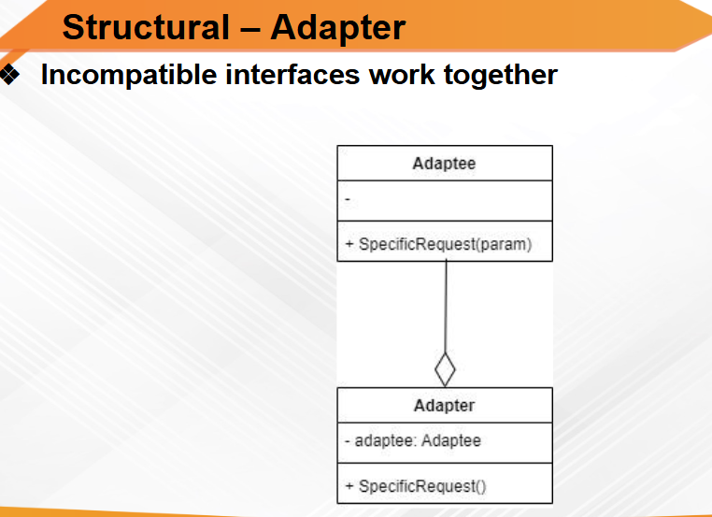

1. Adaptee
- Class có sẵn, không thể thay đổi.
- Có phương thức SpecificRequest(param) mà client không thể dùng trực tiếp vì interface không tương thích.
- Ví dụ: 1 thư viện bạn import vào, có method bạn không điều khiển được tên hoặc kiểu tham số.

2. Adapter
- Là lớp trung gian, giúp kết nối Client và Adaptee.
- Có method SpecificRequest() mà client mong đợi.
- Bên trong SpecificRequest() sẽ gọi adaptee.SpecificRequest(param) theo cách phù hợp.
📌 Dấu ◆ (hình thoi đặc) biểu diễn composition:
Adapter có 1 thuộc tính adaptee: Adaptee

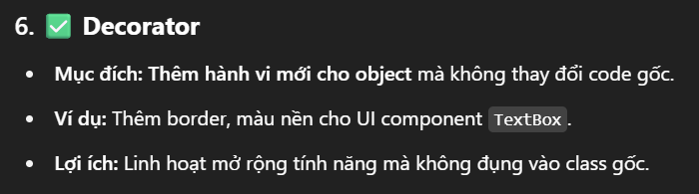
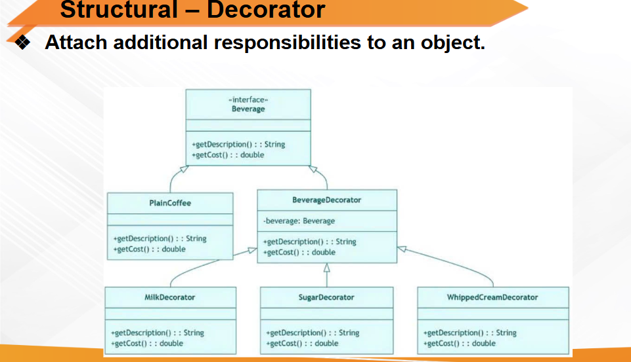
Bạn có một ly cà phê nguyên bản (PlainCoffee) → bạn có thể thêm đường, sữa, kem... mà không sửa vào cà phê gốc, chỉ "trang trí thêm".

1. Beverage (Interface) – Giao diện gốc
- Khai báo 2 hàm:
  - getDescription() : String
  - getCost() : double
- Tất cả các loại thức uống & lớp trang trí đều implement interface này.

PlainCoffee (Concrete Class)
- Là một loại đồ uống cụ thể, triển khai trực tiếp từ Beverage.
- Trả về "Plain coffee" và chi phí cơ bản, ví dụ 2.0.

3. BeverageDecorator (Lớp trừu tượng)
- Cũng implement Beverage, nhưng không đại diện đồ uống thực sự, mà là "cái bọc" bao quanh đồ uống.
- Chứa thuộc tính beverage: Beverage → đây là đối tượng được bọc (gốc hoặc đã được trang trí).

4. Các lớp con của BeverageDecorator:

👉 MilkDecorator

👉 SugarDecorator

👉 WhippedCreamDecorator
- Mỗi class sẽ bọc một đồ uống khác, và bổ sung mô tả + chi phí.
- Ví dụ:
  - MilkDecorator thêm " + milk" vào mô tả và +0.5 vào giá.
  - SugarDecorator thêm " + sugar" và +0.2.
  - Các decorator có thể xếp chồng nhau, ví dụ:
Beverage coffee = new PlainCoffee(); // Plain
coffee = new SugarDecorator(coffee); // + sugar
coffee = new MilkDecorator(coffee); // + milk
coffee = new WhippedCreamDecorator(coffee); // + cream
System.out.println(coffee.getDescription()); // Plain coffee + sugar + milk + whipped cream
System.out.println(coffee.getCost()); // 2.0 + 0.2 + 0.5 + 0.8 = 3.5

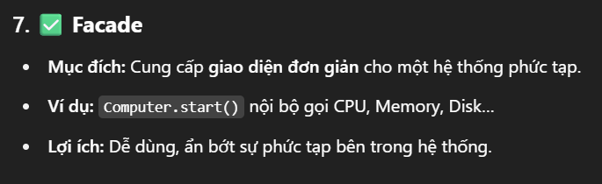
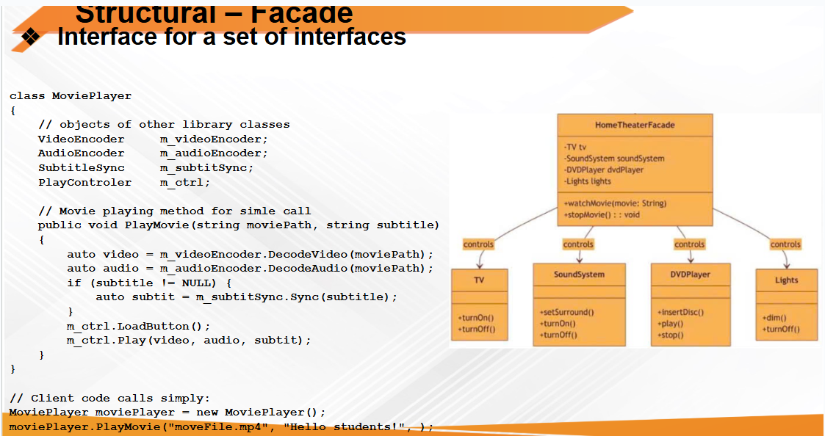
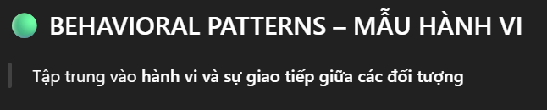
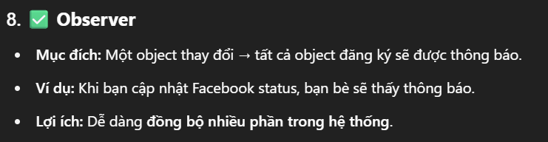
Thiết lập quan hệ một-nhiều (1-to-many) giữa các đối tượng, sao cho khi đối tượng chủ thể (Subject) thay đổi trạng thái, tất cả Observer được đăng ký cũng sẽ được thông báo và cập nhật.
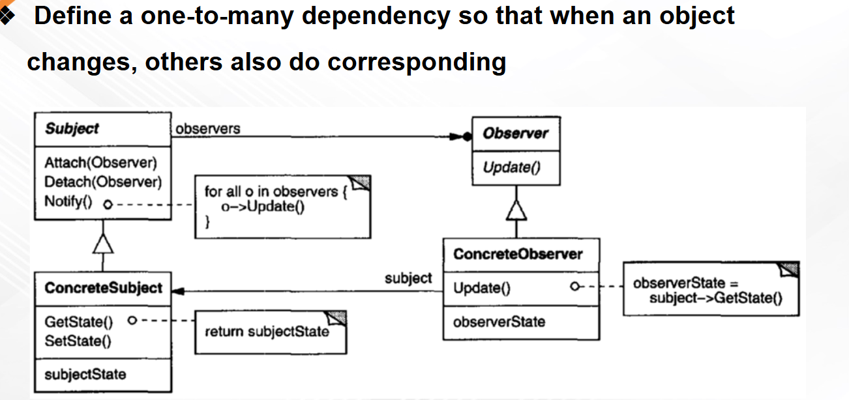1. Subject (Chủ thể)
- Là đối tượng được theo dõi.
- Có:
  - Attach(Observer) – Đăng ký observer
  - Detach(Observer) – Gỡ observer
  - Notify() – Thông báo đến tất cả observer bằng cách gọi Update()
🧠 Ghi nhớ: Subject giữ danh sách các Observer đang lắng nghe.

. Observer (Giao diện)
- Là interface khai báo phương thức Update().
- Tất cả observer phải implement phương thức này để xử lý khi có thay đổi từ Subject.

3. ConcreteSubject
- Cài đặt chi tiết của Subject
- Có thuộc tính subjectState và các hàm:
  - SetState(state) – thay đổi trạng thái
  - GetState() – cho Observer biết trạng thái hiện tại

ConcreteObserver
- Là lớp cụ thể cài đặt Observer
- Có:
  - observerState: là trạng thái riêng của Observer
  - Update(): trong hàm này, Observer sẽ gọi subject->GetState() để đồng bộ trạng thái

QUY TRÌNH HOẠT ĐỘNG
- Observer đăng ký với Subject qua Attach().
- Khi Subject bị thay đổi (SetState()), nó gọi Notify().
- Notify() lặp qua tất cả observers → gọi Update() trên mỗi observer.
- Mỗi observer gọi lại GetState() của subject để tự cập nhật trạng thái.

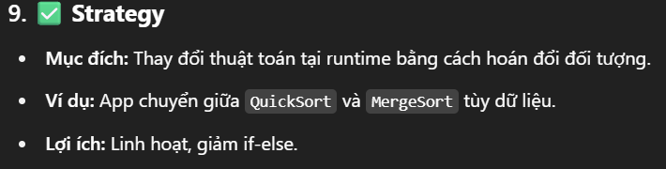
Định nghĩa một tập hợp các thuật toán (strategy) và cho phép chúng hoán đổi lẫn nhau khi chạy, để tránh việc viết nhiều if/else trong class chính (Context).

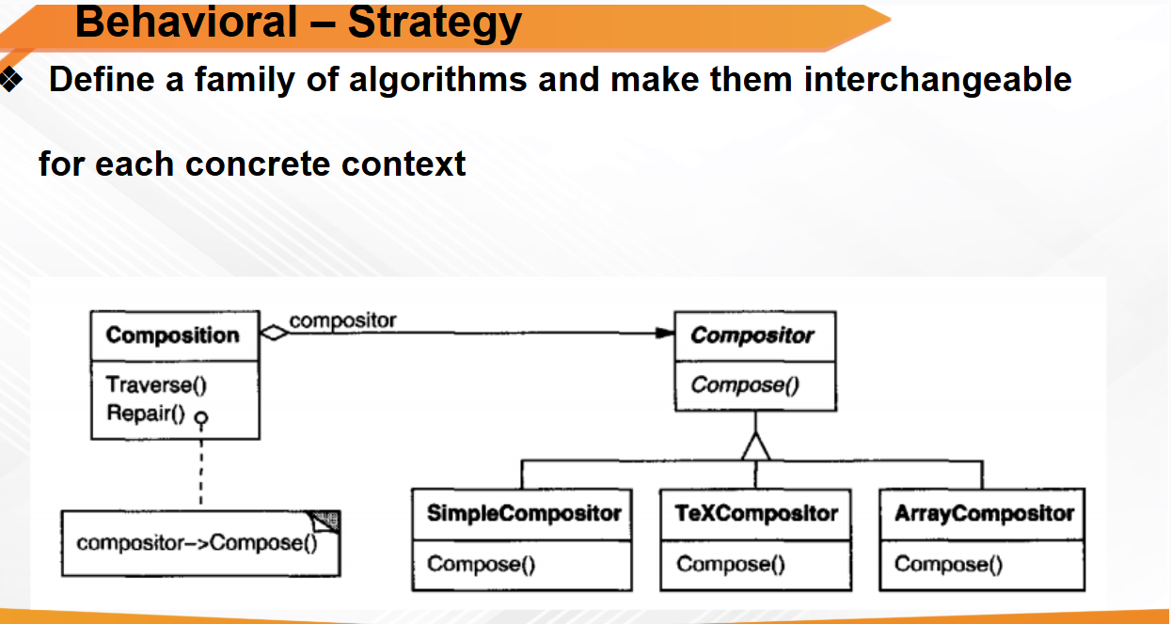

. Compositor (Interface / Abstract Class)
- Là giao diện chung cho các thuật toán.
- Khai báo phương thức Compose().
→ Mỗi chiến lược (strategy) cụ thể sẽ implement lại Compose() theo cách riêng.

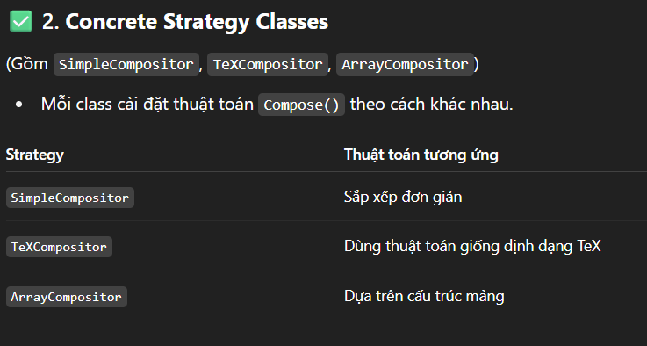
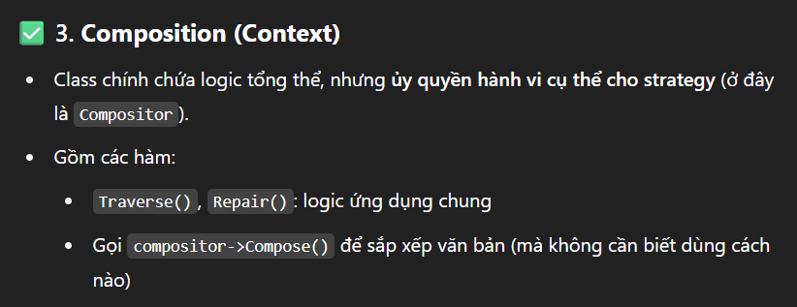

LUỒNG HOẠT ĐỘNG
Tại runtime, bạn gán cho Composition một instance cụ thể của Compositor, ví dụ:
cpp
Sao chép mã
Composition composition;
composition.setCompositor(new TeXCompositor());

- Khi gọi composition.Traverse() hoặc Repair(), nó sẽ dùng đúng Compose() tương ứng với strategy được gán.

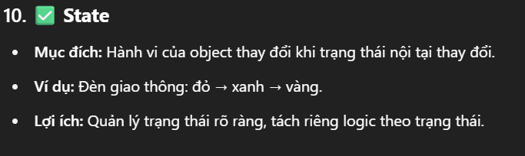
Một đối tượng có thể "đổi tính cách" tùy vào trạng thái hiện tại mà không cần if/else khắp nơi.
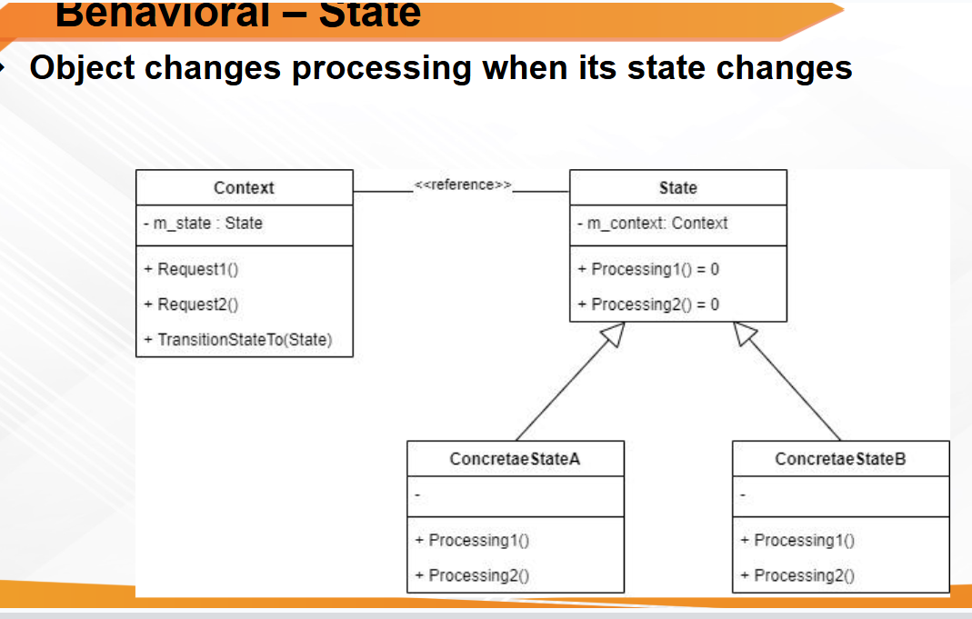

1. Context
- Là đối tượng chính mà hành vi của nó thay đổi theo trạng thái.
- Có thuộc tính:
  - - m_state: State: trạng thái hiện tại
- Có các phương thức:
  - + Request1(), + Request2() – các hành vi sẽ ủy thác cho m_state xử lý
  - + TransitionStateTo(State) – thay đổi trạng thái hiện tại

2. State (Interface hoặc abstract class)
- Định nghĩa các hành vi trừu tượng (ở đây là Processing1() và Processing2())
- Có tham chiếu ngược lại Context (biến m_context) nếu cần điều khiển context từ state

3. ConcreteStateA / ConcreteStateB
- Là các trạng thái cụ thể, mỗi class sẽ có cách xử lý riêng cho Processing1() và Processing2().
Ví dụ:
- Ở ConcreteStateA, gọi Processing1() sẽ xử lý theo kiểu A
- Còn ở ConcreteStateB, gọi Processing1() sẽ xử lý kiểu B

LUỒNG HOẠT ĐỘNG
- Context có 1 trạng thái cụ thể (ví dụ: ConcreteStateA)
- Khi gọi Request1(), nó sẽ gọi m_state.Processing1()
- Nếu cần, State có thể yêu cầu context chuyển trạng thái mới thông qua m_context.TransitionStateTo(...)
- Từ đó, context đổi sang ConcreteStateB và hành vi thay đổi!

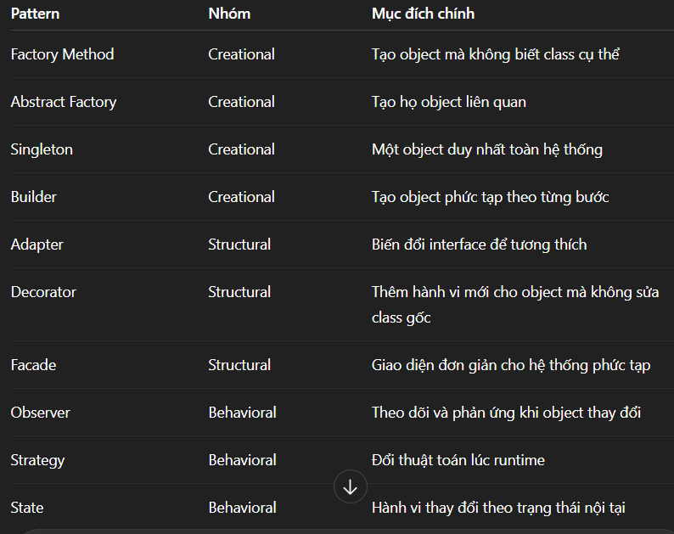

ĐỀ HOLA
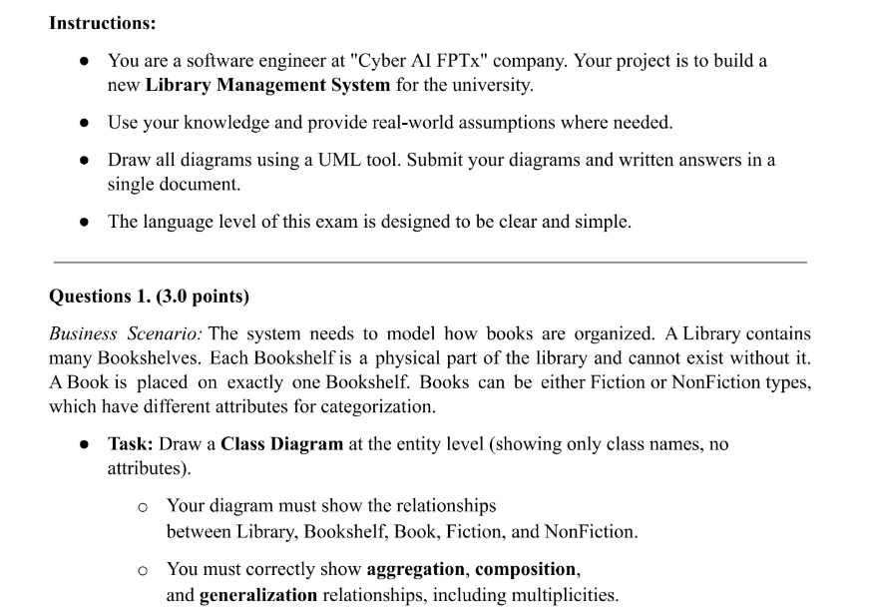
Library → Bookshelf : Composition
Bookshelf → Book : Aggregation
Book —> Fiction : Generalization
Book —> Nonfonfiction : Generalization

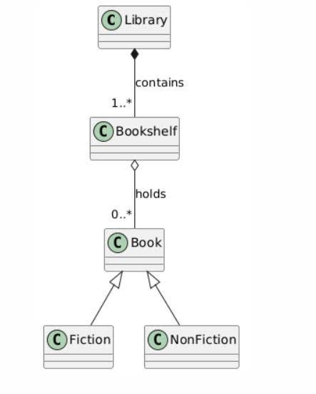
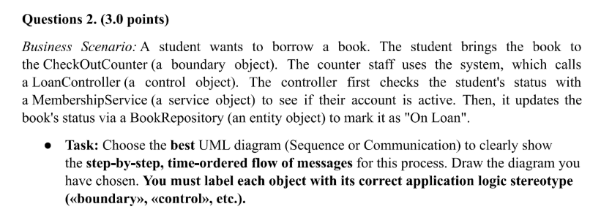
⇒ Sequence
Student (actor)
CheckOutCounter <<boundary>> : UI tương ttác giua user vs system
LoanController <<control>> : Điều phối
MembershipService <<service>> : Kiểm tra trạng thái của sinh viên
BookRepository <<entity>> : cập nhật thông tin trạng thái

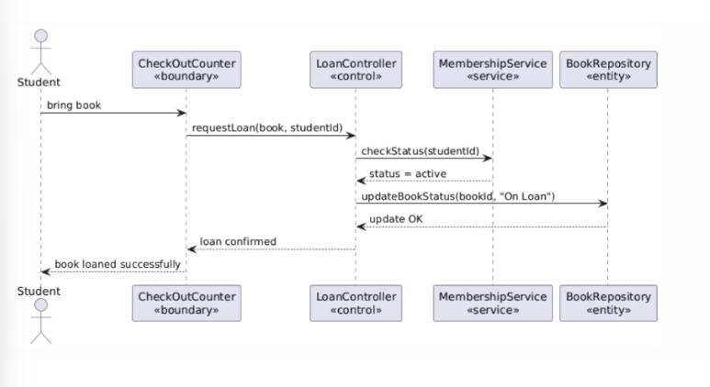
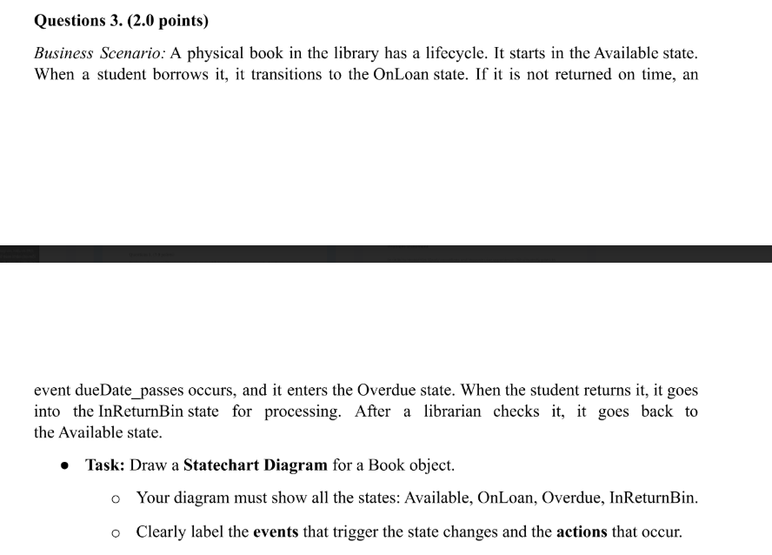
Available (borrow() )⇒ OnLoan ( dueDate_pases )⇒ Overdue ( return() )⇒ InreturnBin ⇒ () Available
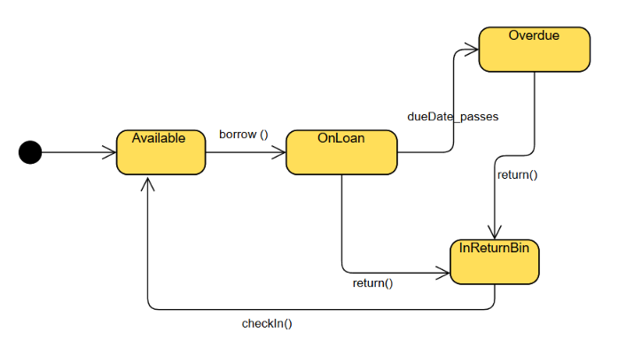
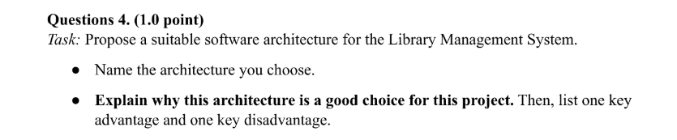

Đặc điểm hệ thống | Kiến trúc phù hợp | Vì sao
Nhiều chức năng, dễ bảo trì, chia lớp rõ ràng  ⇒ Cần lấy ra lấy vào database nhanh , quản lý dữ liệu hợp lý | Layered (n-tier) | Tách UI, logic, database giúp dễ mở rộng và bảo trì
Nhiều client truy cập server qua mạng | Client–Server | Phân tách máy khách và máy chủ dễ triển khai
Hệ thống lớn, dễ mở rộng độc lập từng module | Microservices | Dễ triển khai riêng biệt, update không ảnh hưởng toàn hệ thống
Giao tiếp qua sự kiện, realtime  => Chuyền tiền , chart , lái ô tô | Event-Driven | Phản ứng tốt với các sự kiện nhanh (ví dụ: trả sách, cảnh báo quá hạn)
Ứng dụng nhỏ, ít tính năng  => project blogger | Monolithic | Triển khai nhanh, ít chi phí
Ứng dụng web có xử lý nghiệp vụ  Bán hàng onl , quản lý kho , | MVC (Model–View–Controller) | Phù hợp với app có giao diện và logic rõ ràng
Xử lý luồng dữ liệu tuần tự (ETL, xử lý dữ liệu lớn)  quản lý trạng thái của 1 hàng ship | Pipe and Filter | Dễ gỡ lỗi, theo dõi qua từng bước xử lý

Chosen Architecture : Layered Architecture (3-tier)
Explanation : This architecture divides the system into multiple layers: presentation (UI), business logic, and data access. It is suitable for the Library Management System because the system has clear separations of concern—user interactions (like borrowing books), processing rules (checking book availability, validating users), and database operations (updating book status).

Advantage : Easy to maintain and scale the system by modifying or replacing individual layers independently.

Disadvantage : May introduce performance overhead due to communication between layers.
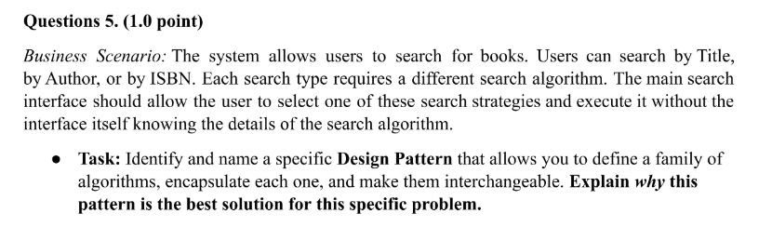
“Search”
Chosen Design Pattern: Strategy Pattern
Explanation: The Strategy Pattern defines a family of algorithms (in this case, search by Title, Author, or ISBN), encapsulates each one, and makes them interchangeable. The search interface can dynamically select and execute the appropriate search algorithm at runtime without knowing the internal implementation.
This is the best pattern for the problem because it:
- Promotes flexibility and reusability.
- Allows adding new search strategies (e.g., search by category) without modifying existing code.
- Supports the Open/Closed Principle in SOLID (open for extension, closed for modification).

Design Pattern | Dấu hiệu nhận biết trong đề (Keyword) | Khi nào dùng
Strategy | “define a family of algorithms”, “interchangeable”, “choose behavior at runtime” | Có nhiều thuật toán hoặc hành vi tương tự nhau và muốn hoán đổi linh hoạt.
Observer | “when one changes, others are notified”, “event-driven” | Khi một đối tượng thay đổi và cần thông báo cho các đối tượng liên quan.
Factory Method | “create objects without specifying the exact class” | Khi cần ẩn đi quá trình tạo đối tượng, và để con lớp con tự quyết định loại object.
Singleton | “only one instance”, “shared resource”, “global access” | Khi cần một đối tượng duy nhất, ví dụ: ConfigManager, Logger, DataConnection
Decorator | “add responsibilities dynamically”, “wrap existing objects” | Khi muốn mở rộng chức năng mà không thay đổi code gốc.
Adapter | “make incompatible interfaces work together” | Khi muốn tương thích 2 giao diện không khớp.
Facade | “provide simplified interface to a complex system” | Khi có hệ thống phức tạp nhưng cần 1 API đơn giản cho người dùng cuối.

ĐỀ HCM
Problem statement
A company deploys a software for time-keeping system. At the reception desk, a computer runs this software to get check-in and check-out times by employees as following:
- When each employee arrives at company for the first time in working day, he/she needs to use the computer to select the Check-in feature on this software. He/she only input the Employee ID, then click OK to confirm the ID, the software will automatically get system time and store as check-in time.
- Similar to the check-in feature, when each employee leaves company for the last time in working day, he/she needs to select the Check-out feature on this software and input the Employee ID, the software will get system time and store as check-out time.
This software also supports the management board in some operations as followings:
- Manage employee information (add, modify, delete employees).
- Adjust the check-in and/or check-out time for employees when necessary.
- Calculate all employees’ salary at regular times, for example: the 25th every month. When the accountant selects the Salary Calculation feature, the software will do this. Then the salary needs to be approved by manager so that it can be paid to employee later.
Rule for calculating salary is simple as below:
o Each working day starts from 8:00, ends at 17:00.
o If the late check-in is before 10:00, the salary of that working will be deducted 20,000 VND.
o If the late check-in is since 10:00, the salary of that working will be deducted half-day’s salary.
o If the early check-out is after 15:00, the salary of that working will be deducted 20,000 VND.
o If the early check-out is before 15:00, the salary of that working will be deducted half-day’s salary.
The system is planned to be developed using a client-server architecture:
- The client will be implemented with React technology.
- The server will be a REST API following the MVC pattern (e.g., ASP.NET Core Web API, Spring Boot Rest API, Rest API with node.js…).
- The database will be Microsoft SQL Server (MS SQL), MySQL or PostgreSQL.
- Communication between client and server is done via HTTP requests/responses using JSON data format.
Part 1: Data analysis and design (5 points)
1. List the main entities and their key attributes based on the problem description. (1 point)

Employee : EmployeeID , FullName , Position , Department , Status , Role
Attendance : Attendance , EmployeeID , Date , CheckInTime , CheckOutTime
Salary : SalaryID , EmployeeID , Month , BaseSalary , TotalWorkingDays , FinalSalary , Deduction

2. Apply UML’s Class diagram to draw the conceptual ERD for the system. (1 point)

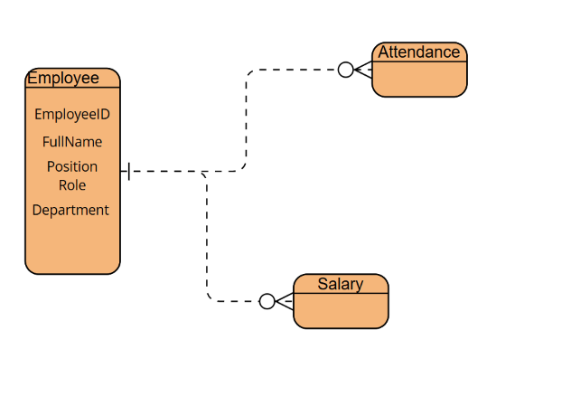

3. Apply UML’s Class diagram to draw the logical ERD (with primary/foreign keys and basic data types) for the system. (1.5 points)
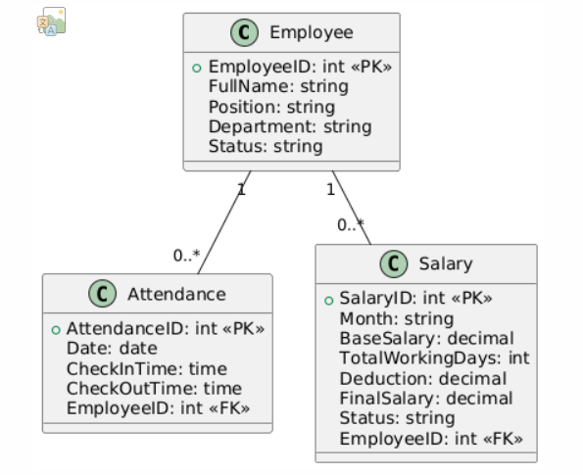
4. List the main states of the Salary entity during calculation/paying process, and draw the state diagram for it. (1.5 points)

Uncalculated : Chua tinh luong
Calculated : da tinh luong => luu luong vao database
WaitingApproval : cho duyet boi manager
approved : duoc duyet , dang cho thanh toan
Paid : da thanh toan
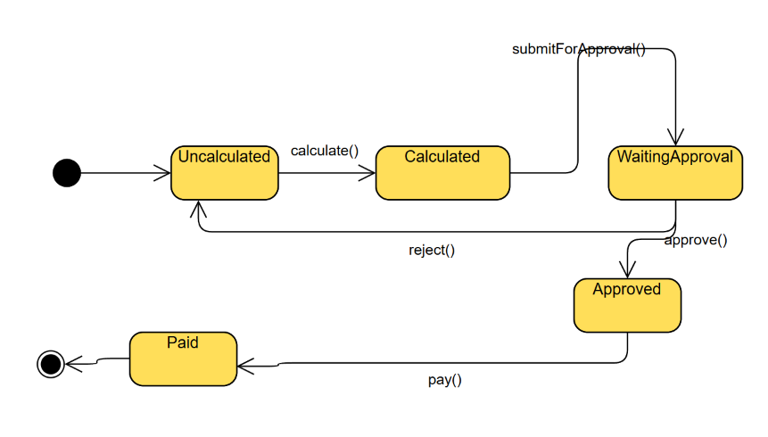

Part 2: REST API function design (3 points)
1. Describe the classes/tables used on the client side, server side (MVC: Controller, Service, Repository), and in the database for the "Salary Calculation" function. (1 points)

Layer | Component Type | Class / Table Name | Role / Description
Client (React) | UI Component | SalaryCalculationPage.jsx | Renders UI for accountant to trigger salary calculation.
 | API Helper Module | salaryApi.js | Sends HTTP POST request to /api/salary/calculate with attached JWT token.
 | Auth Context | AuthContext.js / useAuth() | Stores authentication token and user role.
 | HTTP Communication | axios.post(...) | Standard format for sending JSON data and authorization headers via HTTP.
Server (MVC) | Controller | SalaryController | Receives API requests, delegates to SalaryService, and returns response.
 | Service | SalaryService | Contains business logic to compute salaries using attendance data and deduction rules.
 | Repository | AttendanceRepository | Queries check-in/check-out data from Attendance table.
 |  | SalaryRepository | Saves calculated salary data into the Salary table.
 |  | EmployeeRepository | Fetches employee information for salary calculation.
 | Middleware | (e.g., JWTMiddleware) | Validates JWT token and checks if user has correct role (e.g., Accountant).
Database | Table | Employee | Stores employee information: EmployeeID, FullName, BaseSalary, etc.
 | Table | Attendance | Stores daily check-in/out: CheckInTime, CheckOutTime, Date, etc.
 | Table | Salary | Stores salary results per month: Month, Deduction, FinalSalary, Status, etc.

2. Draw a sequence diagram for the "Salary Calculation" function between client and server (REST API) with authentication and authorization. (2 points)
Accountant
Client (React app)
AuthService :
SalaryController
SalaryService
SalaryRepository
Database
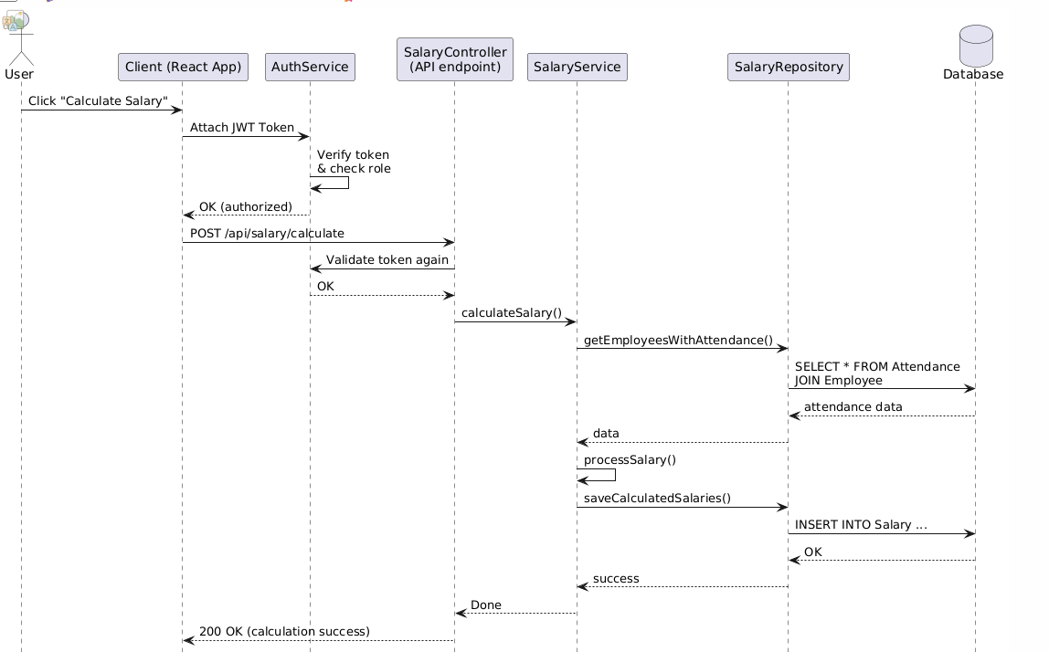
Part 3: Design pattern identification and analysis (2 points)
Given the following pseudocode:
class MoviePlayer
{
// objects of other library classes
VideoEncoder m_videoEncoder;
AudioEncoder m_audioEncoder;
SubtitleSync m_subtitSync;
PlayControler m_ctrl;

// Movie playing method for simle call
public void PlayMovie(string moviePath, string subtitle)
{
auto video = m_videoEncoder.DecodeVideo(moviePath);
auto audio = m_audioEncoder.DecodeAudio(moviePath);
if (subtitle != NULL) {
auto subtit = m_subtitSync.Sync(subtitle);
}
m_ctrl.LoadButton();
m_ctrl.Play(video, audio, subtit);
}
}

// Outside code calls simply:
MoviePlayer moviePlayer = new MoviePlayer();
moviePlayer.PlayMovie("moveFile.mp4", "Hello students!", );

⇒ Đang cung cấp 1 giao đơn giản hơn cho 1 hệ ttthông rat phuc tap

1. What design pattern is used in the code above? Identify its name and pattern family (creational, structural, or behavioral). (0.5 points)
⇒ Facade Pattern THUOC NHOM Structural Pattern
2. Draw Class diagram for this pattern. (1 point)
MoviePlayer
Cac lop con : VideoEncoder , AudioEncoder , SubtitleSync , Playcontroller
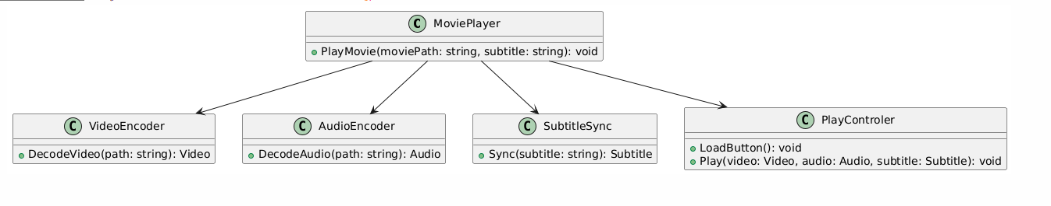
3. Describe a practical situation in software development where this pattern would be appropriate. (0.5 points)
In a media player application (e.g., VLC, Netflix, or a custom movie app), when a user wants to play a movie with subtitles, the system needs to perform several complex tasks:
- Decode the video stream
- Decode the audio stream
- Synchronize subtitles
- Load and control the playback interface
Without a Facade, developers would have to manually call each subsystem in the correct order, increasing complexity and tight coupling.
Using the Facade Pattern, the application provides a single simplified method, such as PlayMovie(), which internally handles all the above steps, making it easy for the user or other modules to trigger movie playback without dealing with internal logic.

Design Pattern | Dấu hiệu nhận biết trong đề (Keyword) | Khi nào dùng
Strategy | “define a family of algorithms”, “interchangeable”, “choose behavior at runtime” | Có nhiều thuật toán hoặc hành vi tương tự nhau và muốn hoán đổi linh hoạt.
Observer | “when one changes, others are notified”, “event-driven” | Khi một đối tượng thay đổi và cần thông báo cho các đối tượng liên quan.
Factory Method | “create objects without specifying the exact class” | Khi cần ẩn đi quá trình tạo đối tượng, và để con lớp con tự quyết định loại object.
Singleton | “only one instance”, “shared resource”, “global access” | Khi cần một đối tượng duy nhất, ví dụ: ConfigManager, Logger, DataConnection
Decorator | “add responsibilities dynamically”, “wrap existing objects” | Khi muốn mở rộng chức năng mà không thay đổi code gốc.
Adapter | “make incompatible interfaces work together” | Khi muốn tương thích 2 giao diện không khớp.
Facade | “provide simplified interface to a complex system” | Khi có hệ thống phức tạp nhưng cần 1 API đơn giản cho người dùng cuối.

